École Antoine-Girouard

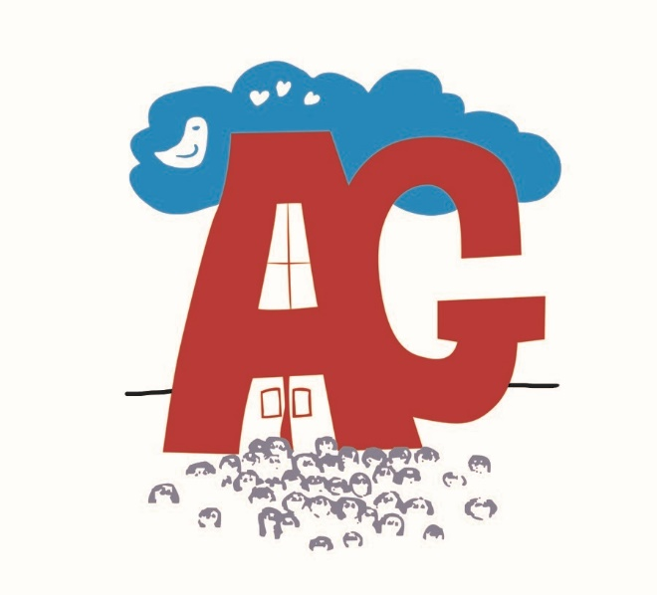

Trousse pédagogique de la semaine du 13 avril 2020

Préscolaire

Ça va bien aller! Arc-en-ciel

Chers parents,

Voici la seconde mouture des trousses pédagogiques. Celles-ci vous permettent de maintenir les acquis de vos enfants en mettant à votre disposition des activités fournies par le ministère et les bonifications que les enseignantes et enseignants ont ajoutées à celles-ci.

Bien que tout à fait volontaire, nous souhaitons que cet outil hebdomadaire permettra à votre enfant de se garder actif intellectuellement et de sentir un certain lien avec sa classe.

Bonne semaine, Ça va bien allerArc-en-ciel

Sylvie Landry, directrice intérimaire et toute l’équipe de l’école Antoine-Girouard!

Suggestions d’activités

|  |
| --- |
| Information à l’intention des parents  **UN ENFANT QUI JOUE EST UN ENFANT QUI APPREND**  Le jeu permet naturellement à l’enfant d’explorer et de connaître le monde qui l’entoure.  Votre enfant a déjà des intérêts, Dans les activités, l’intention est donc de proposer des idées, des actions ou des activités variées qu’il aime et qui correspondent à son âge pour lui permettre au quotidien de :  Bouger (grands et petits mouvements), danser;  Dire ce qu’il ressent, ce dont il est capable;  Participer, coopérer;  Parler, écouter, chanter, inventer;  Réfléchir, poser des questions, chercher des réponses.  À propos des activités  La routine familiale que vous avez installée depuis quelques semaines est un moyen de rassurer votre enfant. Elle lui permet de devenir plus autonome, comme Petit Ours Brun quand il s’habille seul dans une vidéo : <https://www.youtube.com/watch?v=FWaJfHMVrbY>.  La routine du matin (petit-déjeuner, brossage de dents, etc.), le repas du midi, la sieste, le repas du soir et la routine du dodo (bain, brossage de dents, histoire, etc.) sont des repères stables qui aident les enfants à se situer dans le temps. Ces repères favorisent la collaboration des enfants, la maîtrise de leurs émotions et un sentiment de bien-être.  **Le JEU est le mode d’apprentissage privilégié des enfants.** |

Activités à l’extérieur

|  |
| --- |
| Information à l’intention des parents  C:\Users\lavel11\AppData\Local\Microsoft\Windows\INetCache\Content.MSO\E4C2CD4B.tmpÀ propos de l’activité  Vous pouvez par exemple :   * Jouer à la cachette; * Écouter le chant des oiseaux et essayer de le reproduire; * Dessiner un arc-en-ciel sur le trottoir ou dans l’entrée; * Sauter comme un lapin; * Ramasser de petites branches trouvées par terre. |

À table

|  |
| --- |
| Information à l’intention des parents  À propos de l’activité  Invitez votre enfant à devenir un petit chef. Il pourra :   * Sortir les ingrédients nécessaires à une [recette de salade de fruits](http://phpstack-386632-1215838.cloudwaysapps.com/litteratout/ln_masaladedefruits_audio_complete/index.html); * Laver et préparer les fruits; * Mesurer les quantités; * Essuyer et ranger la vaisselle. |

Jeu de devinettes

|  |
| --- |
| Information à l’intention des parents  À propos de l’activité  Vous pouvez par exemple :   * Cacher un objet et donner des indices pour que votre enfant devine de quoi il s’agit; * Demander à votre enfant de cacher un objet à son tour.   Vous trouverez d’autres activités sur ces sites :   * <https://naitreetgrandir.com/blogue/2016/10/11/jouer-devinettes-stimuler-langage/> * <https://www.youtube.com/watch?v=wYEpN6hxNxw> |

Histoire

|  |
| --- |
| Information à l’intention des parents  À propos de l’activité  Vous pouvez par exemple :   * Raconter une histoire; * Poser des questions à votre enfant sur l’histoire; * Lui faire nommer les personnages; * Lui demander de raconter l’histoire à sa façon.   Vous trouverez des histoires sur ces sites :   * <https://www.youtube.com/watch?v=gm-P9pEhAao> * <https://www.youtube.com/watch?v=ZJga9ZPYUCQ> * <http://elisegravel.com/wp-content/uploads/2017/07/Aider.pdf> * <https://coucou.telequebec.tv/contes/49037/passe-partout/la-marmotte-et-l-ourson-qui-avaient-trop-hate-au-printemps> |

À la manière de…

|  |
| --- |
| Information à l’intention des parents  À propos de l’activité  Vous pouvez par exemple :   * Inviter votre enfant à observer une [œuvre de Paul Cézanne](https://fr.wikipedia.org/wiki/Liste_des_peintures_de_natures_mortes_par_Paul_C%C3%A9zanne) puis à dessiner ou à peindre à la manière de cet artiste. |

Je m’amuse avec les sons. Demande à tes parents de te nommer les noms rigolos des poissons.

Colorie en **bleu** les poissons dont le nom se termine par **O**

Colorie en **vert** les poissons dont le nom se termine par **U**

Colorie en **rouge** les poissons dont le nom se termine par **A**

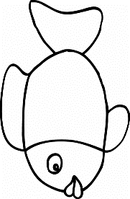

[Cette photo](http://www.cndp.fr/crdp-dijon/Poisson-Graphisme-3.html) par Auteur inconnu est soumise à la licence [CC BY](https://creativecommons.org/licenses/by/3.0/)



[Cette photo](http://www.cndp.fr/crdp-dijon/Poisson-Graphisme-3.html) par Auteur inconnu est soumise à la licence [CC BY](https://creativecommons.org/licenses/by/3.0/)



[Cette photo](http://www.cndp.fr/crdp-dijon/Poisson-Graphisme-3.html) par Auteur inconnu est soumise à la licence [CC BY](https://creativecommons.org/licenses/by/3.0/)



[Cette photo](http://www.cndp.fr/crdp-dijon/Poisson-Graphisme-3.html) par Auteur inconnu est soumise à la licence [CC BY](https://creativecommons.org/licenses/by/3.0/)

**LULU CHOCOLAT JAPO PACHA**



[Cette photo](http://www.cndp.fr/crdp-dijon/Poisson-Graphisme-3.html) par Auteur inconnu est soumise à la licence [CC BY](https://creativecommons.org/licenses/by/3.0/)



[Cette photo](http://www.cndp.fr/crdp-dijon/Poisson-Graphisme-3.html) par Auteur inconnu est soumise à la licence [CC BY](https://creativecommons.org/licenses/by/3.0/)



[Cette photo](http://www.cndp.fr/crdp-dijon/Poisson-Graphisme-3.html) par Auteur inconnu est soumise à la licence [CC BY](https://creativecommons.org/licenses/by/3.0/)



[Cette photo](http://www.cndp.fr/crdp-dijon/Poisson-Graphisme-3.html) par Auteur inconnu est soumise à la licence [CC BY](https://creativecommons.org/licenses/by/3.0/)

**CAFO TOFU BABA LUSTUCRU**

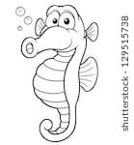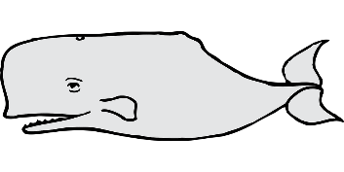Compte les syllabes en nommant les animaux marins et écrit combien tu en comptes dans le carré. Tu peux compter en sautant, en tapant dans tes mains, en marchant en pas de géant…

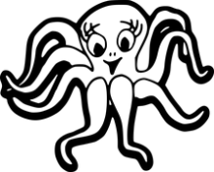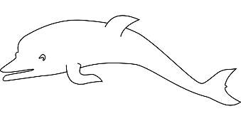

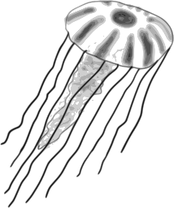

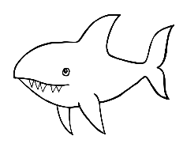

[Cette photo](https://commons.wikimedia.org/wiki/File:Sharkybw.svg) par Auteur inconnu est soumise à la licence [CC BY-SA](https://creativecommons.org/licenses/by-sa/3.0/)

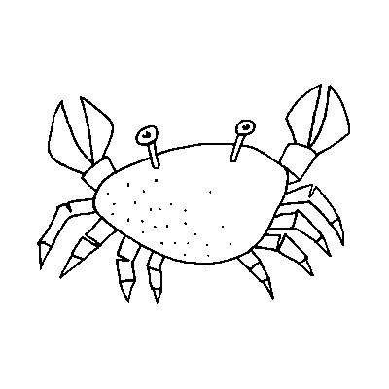

[Cette photo](http://www.staci-rudnitsky.com/2008_06_01_archive.html) par Auteur inconnu est soumise à la licence [CC BY-NC-ND](https://creativecommons.org/licenses/by-nc-nd/3.0/)

Expérience scientifique amusante à faire à la maison pour la période de Pâques.

## Matériel pour réaliser "L'œuf rebondissant"

1. un œuf cru
2. du vinaigre blanc
3. un grand contenant de verre transparent

## Étape 1 :

Dépose l’œuf cru dans le grand verre et recouvre-le de vinaigre blanc et observe bien. Est-ce que l’œuf flotte ou coule? Que se passe-t-il?

## Étape 2 :

En tout, il faudra que l’œuf passe 24 heures plongé dans le vinaigre pour que la totalité de sa coquille soit dissoute.

Après 24 heures, sors l’œuf du vinaigre et rince-le délicatement sous l’eau.

Tu pourras observer que le blanc et le jaune ne sont plus retenus que par une membrane qui a conservé la forme de l’œuf. Vois-tu le blanc et le jaune de l’œuf?

Le truc amusant, c'est que cette membrane est suffisamment solide pour que tu puisses faire rebondir l’œuf délicatement (5 cm) et le toucher!

Pourquoi l'œuf devient-il tout mou ?

La coquille de l’œuf contient du calcaire qui est attaqué par le vinaigre. Ceci fait ramollir la coquille.

As-tu aimé cette expérience?

Bravo! À la semaine prochaine!